

**DIRECCIÓN ACADÉMICA**

**DEPARTAMENTO DE ELECTRÓNICA**

**Respeto – Responsabilidad – Resiliencia – Tolerancia**

**4°GUÍA DE AUTOAPRENDIZAJE   
Módulo : Automatización y Detección de fallas**

**TEMA: “PLC y Onda Alterna”**

**Nombre: ____________________ Curso 4°B Fecha: ____/____/2020**

**Objetivos:**- Conocer compuertas lógicas en ladder

* Conocer parámetros de la Onda Alterna

 ***La siguiente guía debes imprimirla o copiarla, para desarrollarla y pegarla en el cuaderno de Montaje de Equipos Industriales.***

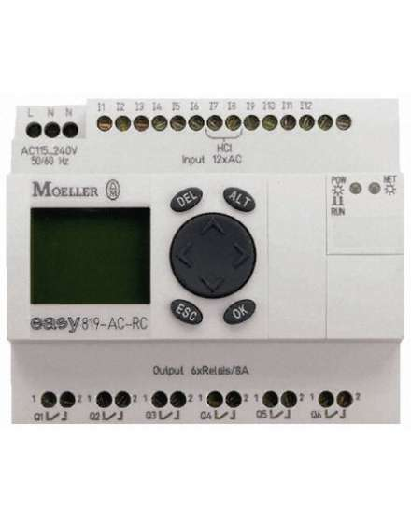

**Conceptos**

Recordando las compuertas lógicas vistas en el módulo de digitales, tenemos la compuerta **nand** cuya tabla de verdad y símbolo son los siguiente

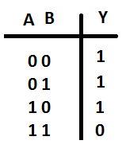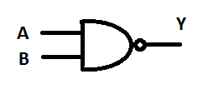

asumiendo que el “ 0” lógico es ausencia de voltaje y el “1” es voltaje, también podemos decir lo siguiente:

0 = off = reposo

1 = on = activo

Si analizamos el siguiente circuito con respecto a la tabla de verdad

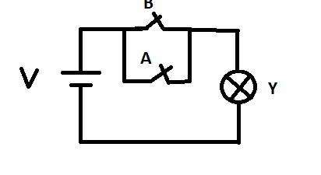

En este caso como los interruptores son NC ( Normalmente cerrado )

Cuando es cero o reposo el interruptor permanece cerrado y cuando la entrada es 1 el interruptor se activa o sea se abre.

Donde A y B son las entradas y la salida la letra Y

1.- Cuando A=0 y B=0, los dos interruptores están en reposo por lo tanto están cerrados, la lámpara se enciende.

2.- Cuando A=0 y B=1, el interruptor A esta en reposo o sea cerrado y B esta activo el cual se abre, la lámpara se mantiene encendida.

3.-Cuando A=1 y B=0, el interruptor A esta activo o sea se abre y el B esta en reposo o cerrado, la lámpara se mantiene encendida.

4.- Cuando A=1 y B=1, el interruptor a esta activo y B también, la lámpara se apaga.

Entonces el circuito que responde a la tabla de verdad de una compuerta Nand es el con dos interruptores NC en paralelo.

**Actividad 1**

Realizar una analogía del cto recién visto de una compuerta NAND con las sentencias ladder donde A y B son los interruptores e “Y” es la lámpara.

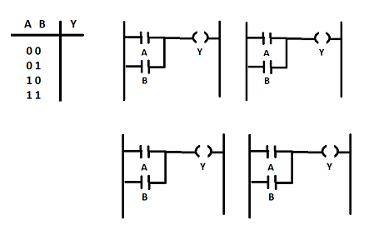

**CompuertaNOR** cuya tabla de verdad y símbolo son los siguiente

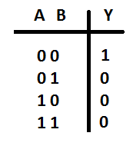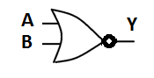

asumiendo que el “ 0” lógico es ausencia de voltaje y el “1” es voltaje, también podemos decir lo siguiente:

0 = off = reposo

1 = on = activo

Si analizamos el siguiente circuito con respecto a la tabla de verdad

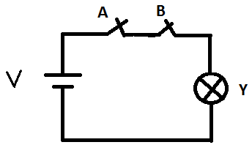

En este caso como los interruptores son NC ( Normalmente cerrado )

Cuando es cero o reposo el interruptor permanece cerrado y cuando la entrada es 1 el interruptor se activa o sea se abre.

Donde A y B son las entradas y la salida la letra Y

1.- Cuando A=0 y B=0, los dos interruptores están en reposo por lo tanto están cerrados, la lámpara se enciende.

2.- Cuando A=0 y B=1, el interruptor A esta en reposo y B esta activo o abierto, la lámpara se apaga.

3.-Cuando A=1 y B=0, el interruptor A esta activo o abierto y B esta en reposo o cerrado, la lámpara se apaga.

4.- Cuando A=1 y B=1, el interruptor a esta activo y B también o sea abiertos, la lámpara se apaga.

Entonces el circuito que responde a la tabla de verdad de una compuerta NOR es este con dos interruptores NC en serie.

**Actividad 2**

Realizar una analogía del cto recién visto de una compuerta NOR con las sentencias ladder donde A y B son los interruptores e “Y” es la lámpara.

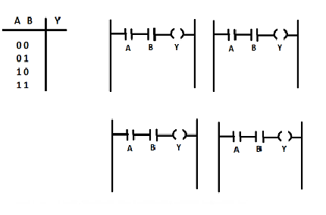

**REPARACIÓN DE FALLAS**

Para entender cómo funcionan los circuitos electrónicos y poder repararlos cuando sea necesario, tenemos que tener claros algunos conceptos con respecto a cómo funciona la electricidad que los alimenta.

**Corriente Alterna**

La corriente alterna se produce cuando se alimenta un circuito con una fuente de voltaje cuya polaridad cambia o alterna con el tiempo. Esto causa que los electrones circulen alternativamente en una dirección y luego en la dirección opuesta.

La representación grafica de cómo varia el voltaje o una corriente con el tiempo se denomina su forma de onda.

Algunas formas de onda alternas comunes:



Cuando la variación sigue la forma de una onda trigonométrica Seno, se denomina corriente alterna senoidal y la ecuación que la genera es:

V o I = ASenαt

Y es la que analizaremos a continuación

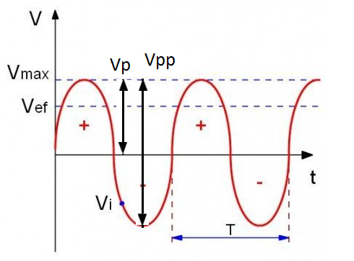

Lo primero que definiremos es el valor **máximo o Peak Vp**

Es el valor máximo positivo o negativo que alcanza la onda. La magnitud absoluta del valor peak se conoce también como amplitud.

**Valor Peak to peak o Vpp:**

Lo designaremos como Vppy es la amplitud neta de la onda desde el peak positivo hasta el peak negativo. En otras palabras es la suma de los valores peak absolutos, en general podemos decir

Vpp= 2xVp

Ejemplo:

Si Vp = 150 v

Vpp = 2x150 v = 300 v

**Valor efectivo o RMS**

El valor RMS es el valor de voltaje o corriente continua que produce sobre una resistencia la misma disipación de potencia que la onda.

RMS significa Raiz media cuadrática y en el caso de una onda alterna seno esta dad por:

Vrms = Valor peak / $\sqrt{2 }$

Donde la $\sqrt{2 }$ = 1.4142

Ejemplo:

Si Vp = 311v

Vrms = Vp / $\sqrt{2 }$ = 311 / 1.4142 = 220V

**Actividad**

Con los conceptos y datos anteriores calcula o transforma los siguientes Valores.

1. Vpp si Vp = 500V
2. Vpp si Vp = 80 V
3. Vrms si Vp = 311 V
4. Vrms si Vpp = 1000 V
5. Vp si Vrms = 380V
6. Vp si Vrms = 600V
7. Vp si Vpp = 200V

Completa la siguiente tabla

|  |  |  |
| --- | --- | --- |
| Vp | Vpp | Vrms |
| 300v |  |  |
|  | 450v |  |
|  |  | 220v |
| 250v |  |  |
|  | 40v |  |
|  |  | 12v |
|  | 55v |  |

***Recuerda consultar al Profesor Marco Guzmán ó Profesor Oscar Conejero al correo electrónico*** [***electronicacestarosa@gmail.com***](mailto:electronicacestarosa@gmail.com) ***si tienes algunas preguntas o dudas.***